Рассмотрено и принято «Утверждено»
на педагогическом совете заведующий МБДОУ детский сад№1
МБДОУ детский сад №1 «Золотая рыбка» д.Куюки
«Золотая рыбка» д.Куюки ____________________Р.Х.Харисова
от « 28 » мая 2025 года Приказ № от 29 мая 2025г.
Протокол № 6

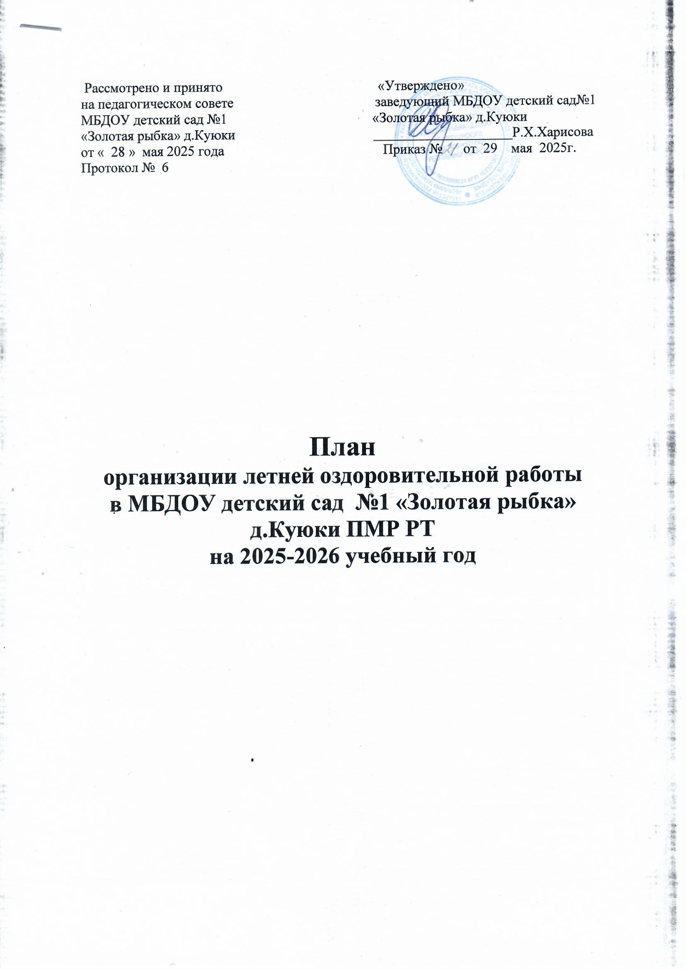

План
организации летней оздоровительной работы
в МБДОУ детский сад №1 «Золотая рыбка»
д.Куюки ПМР РТ
на 2025-2026 учебный год

Цель: создать в детском саду условия для организации разноплановой познавательной и оздоровительной деятельности воспитанников, их физического, художественно-эстетического и психического развития.
Задачи:
- Создать условия, обеспечивающие охрану жизни и здоровья воспитанников.
- Реализовать систему мероприятий, направленных на физическое развитие воспитанников, развитие познавательной активности, формирование культурно-гигиенических и трудовых навыков.
- Повысить компетентность педагогических работников в вопросах организации летней оздоровительной работы.
- Просветить педагогических работников и родителей (законных представителей) воспитанников по вопросам воспитания и оздоровления детей в летний период.
I. План работы на июнь
№ п/п | Мероприятия | Срок  исполнения | Ответственный
1. Физкультурно-оздоровительная работа
1.1 | Утренний фильтр: осмотр детей, термометрия, опрос родителей | В течение месяца | Медсестра
1.2 | Создание условий для повышения двигательной активности детей на свежем воздухе. | До 02.06 | Воспитатели, заместитель заведующего по АХЧ
1.3 | Прием детей и проведение утренней зарядки на свежем воздухе | В течение всего летнего периода | Медсестра, воспитатели
1.4 | Проверить наличие информированного согласия родителей (законных представителей) на проведение закаливающих мероприятий | В течение всего летнего периода | Медсестра, воспитатели
1.5 | Соблюдать питьевой режим в группах и на прогулках. Контроль сроков использования кипяченой воды | В течение всего летнего периода | Медсестра, старший воспитатель
2. Профилактическая работа
2.1 | Инструктажи работников детского сада по блокам:  - Охрана жизни и здоровья детей  - Безопасность инфраструктуры  - Противопожарная безопасность и ЧС | 1 неделя | Заместитель заведующего по АХЧ, старший воспитатель,  медсестра
2.2 | Оформление и выдача воспитателям памяток:  - «Клещевой энцефалит»;  - «Ядовитые растения, грибы, ягоды»  - «Болезнь грязных рук» | 1 неделя | Медсестра
2.3 | Инструктаж по оказанию первой доврачебной помощи при солнечном и тепловом ударе, по профилактике пищевых отравлений и кишечных инфекций | 1 неделя | Медсестра
3. Методическая работа
3.1 | Консультации для воспитателей: «Особенности работы в разновозрастных группах» | 1 неделя | Старший воспитатель
3.2 | Индивидуальная работа с воспитателями по запросам | В течение месяца | Старший воспитатель  Педагог-психолог
3.3 | Организация конкурсов:  - конкурс чтецов «Читаем Пушкина»  видео ролик | 1неделя | Старший воспитатель
3.4 | Организация развлечений:  - День защиты детей  - праздник «Сабантуй»  - 6 июня: День русского языка; | 1неделя | Старший воспитатель, воспитатель по обучению татарскому языку  Муз.руководитель
3.5 | Организация развлечения ко Дню России | 2 неделя | Воспитатели
3.6 | Организация бесед ко Дню памяти и скорби | 4 неделя | Воспитатели
4. Работа с родителями
4.1 | Цикл семейных мероприятий «Читаем Пушкина» | В течение месяца | Воспитатели
4.2 | Консультация для родителей вновь поступающих детей «Как подготовить ребенка к детскому саду» | 1неделя | Педагог-психолог
4.3 | Консультации на темы: «Люблю свой край! О патриотическом воспитании» | 2неделя | Воспитатели
4.4 | Консультация  «Безопасность ребенка в ЛОП. Ответственность родителей за жизнь и здоровье детей в ЛОП» | 3неделя | Воспитатели групп,  медсестра
5. Контроль и руководство оздоровительной работой
5.1 | Анализ готовности групп и документации к летнему периоду | В течение месяца | Заведующий  Старший воспитатель  Медсестра
5.2 | Проверка санитарного состояния помещений группы | В течение месяца | Заведующий  Старший воспитатель  Медсестра
5.3 | Контроль соблюдения требований организации питьевого режима, утреннего фильтра, выполнения санитарных норм и правил в летний период | В течение месяца | Старший воспитатель, медицинская сестра
5.4 | Проверка организации оздоровительных мероприятий | В течение месяца | Воспитатели, медицинская сестра
5.5 | Соблюдение режима дня в летний период | В течение месяца | Старший воспитатель, медицинская сестра
5.6 | Индивидуальная и подгрупповая работа с детьми по развитию основных видов движений на прогулке | В течение месяца | Старший воспитатель
6. Административно-хозяйственная работа
6.1 | Озеленение и благоустройство территории | В течение месяца | Заместитель заведующего по АХЧ, воспитатели

II. План работы на июль
№ п/п | Мероприятия | Срок исполнения | Ответственный
1. Физкультурно-оздоровительная работа
1.1 | Утренний фильтр: осмотр детей, термометрия, опрос родителей | В течение месяца | Медсестра
1.2 | Создание условий для повышения двигательной активности детей на свежем воздухе. | В течение месяца | Воспитатели, заместитель заведующего по АХЧ
1.4 | Оформление информационных стендов и памяток:  - профилактика вирусных инфекций  - профилактика солнечного и теплового удара  - профилактика кишечных инфекций | В течение месяца | Медсестра  Воспитатели
2. Профилактическая работа
2.1 | Консультации по запросу родителей | В течение месяца | Медсестра
2.2 | Консультации для родителей по прививкам | В течение месяца | Медсестра
3. Методическая работа
3.1 | Индивидуальная работа с воспитателями по запросам | В течение месяца | Педагог-психолог
3.2 | Консультация «Обеспечение двигательной активности, формирование физических качеств в системе физкультурно-оздоровительной работы» | 2неделя | Старший воспитатель
3.3 | Организация и проведение развлечений, бесед, спортивных и музыкальных досугов | В течение месяца | Старший воспитатель, специалисты
3.4 | Организация праздника ко Дню семьи, любви и верности | 2 неделя | Воспитатели
4. Работа с родителями
4.1 | Семейный конкурс национальных традиций | 1неделя | Музыкальный руководитель
4.2 | Праздничное мероприятие в честь Дня семьи, любви и верности | 2неделя | Старший воспитатель, специалисты, педагоги
4.3 | Консультации на темы: «Обеспечение двигательной активности дома» | 3неделя | Воспитатели
4.4 | Консультативно-рекомендательная работа с родителями: беседы, консультации, рекомендации по запросу | В течение месяца | Воспитатели, старший воспитатель, медсестра
5. Контроль и руководство оздоровительной работой
5.1 | Контроль соблюдения требований организации питьевого режима, утреннего фильтра, выполнения санитарных норм и правил в летний период | В течение месяца | Старший воспитатель, медицинская сестра
5.2 | Анализ познавательно-исследовательской деятельности детей в летний период в условиях прогулки | В течение месяца | Заведующий
5.3 | Наблюдение за соблюдением режима дня в летний период | В течение месяца | Старший воспитатель, медицинская сестра
5.4 | Анализ работы с родителями:  - консультации;  - оформление стендовых материалов;  - привлечение к различным мероприятиям |  | Старший воспитатель, медицинская сестра
6. Административно-хозяйственная работа
6.1 | Проведение ремонтных работ в котельной, испытание отопительной системы | В течение месяца | заместитель заведующего по АХЧ
III. План работы на август
№ п/п | Мероприятия | Срок исполнения | Ответственный
1. Физкультурно-оздоровительная работа
1.1 | Утренний фильтр: осмотр детей, термометрия, опрос родителей | В течение месяца | Медсестра
1.2 | Создание условий для повышения двигательной активности детей на свежем воздухе. | В течение месяца | Воспитатели, заместитель заведующего по АХЧ
1.3 | Оптимизировать питание детей: вводить в рацион свежие овощи  и фрукты | В течение месяца | Медсестра
1.4 | Проведение различных видов закаливания в течение дня: воздушные, солнечные ванны, закаливание водой, босохождение, гимнастика после сна на свежем воздухе | В течение всего летнего периода | Медсестра, воспитатели
2. Профилактическая работа
2.1 | Оформление и выдача воспитателям памятки «Менингит, энтеровирусные инфекции» | 1 неделя | Медсестра
2.2 | Консультация «Безопасность детей – забота взрослых» (профилактика детского травматизма на дорогах в летний период) | 2 неделя | Медсестра, воспитатели
3. Методическая работа
3.1 | Консультация для воспитателей «Рекомендации по обеспечению психологической безопасности детей в летний период» | 1 неделя | Старший воспитатель
3.2 | Индивидуальная работа с воспитателями по запросам | В течение месяца | Педагог-психолог
3.3 | Организация развлечения ко Дню физкультурника  - Мы со спортом друзья | 2 неделя | Инструктор по физкультуре
3.4 | Организация праздника ко Дню Государственного флага РФ | 3 неделя | Старший воспитатель
3.5 | Педагогический совет «Анализ летней оздоровительной работы. Готовность ДОО на 2026/27 учебный год с учетом ФГОС И ФОП ДО» | 4 неделя | Старший воспитатель, воспитатели и специалисты
4. Работа с родителями
4.1 | Анкетирование родителей по актуальным вопросам семейного воспитания | В течение месяца | Воспитатели
4.2 | Консультации на темы:  - «Целевые ориентиры для каждого возрата»  - «Стали на год старше» | 1 неделя | Воспитатели
4.3 | Консультативно-рекомендательная работа: беседы, консультации, рекомендации по запросу | В течение месяца | Воспитатели групп, старший воспитатель, медсестра
4.4 | Консультация для родителей вновь поступивших детей «Адаптация детей к условиям детского сада» | В течение месяца | Заведующий, педагог-психолог
4.5 | Анкетирование «Ваше мнение о работе детского сада в летний период» | 4 неделя | Старший воспитатель
5. Контроль и руководство оздоровительной работой
5.1 | Наблюдение за адаптацией воспитанников к условиям детского сада (для новых воспитанников) | В течение месяца | Старший воспитатель
5.2 | Контроль соблюдения требований организации питьевого режима, утреннего фильтра, выполнения санитарных норм и правил в летний период | В течение месяца | Старший воспитатель, медицинская сестра
5.4 | Наблюдение за соблюдением режима дня в летний период | В течение месяца | Старший воспитатель, медицинская сестра
5.5 | Закаливание. Проведение спортивных игр и развлечений. Организация сна, прогулок | В течение месяца | Старший воспитатель, медицинская сестра
5.6 | Индивидуальная и подгрупповая работа с детьми по развитию основных видов движений на прогулке | В течение месяца | Старший воспитатель, медицинская сестра
5.7 | Организация и интеграция различных видов деятельности | В течение месяца | Старший воспитатель
5.8 | Анализ подготовка документации к новому учебному году | 4 неделя | Старший воспитатель
5.9 | Анализ работы с родителями:  - консультации;  - оформление стендовых материалов;  - привлечение к различным мероприятиям | В течение месяца | Старший воспитатель, медицинская сестра
6. Административно-хозяйственная работа
6.1 | Создание условий для проведения образовательной деятельности в новом учебном году | В течение месяца | заместитель заведующего по АХЧ
VI. Тематическое планирование
Месяц | Тема недели | Цели | Праздники
Июнь | 1 неделя  «Здравствуй лето»  (1.06-5.06) | Формировать у детей обобщенные представления о лете как о времени года, признаках лета; расширять и обогащать представление о влиянии тепла, солнечного света на жизнь людей. | 1 июня: День защиты детей;  6 июня: День русского языка;
Июнь | 2 неделя  «Моя Родина»  (8.06 – 11.06) | Формировать у детей обобщенные представления о Родине. Продолжать прививать любовь и доброе отношения к Родине. | 12 июня: День России;
Июнь | 3 неделя  «Неделя экологии»  (15.06-19.06) | Формировать основы экологической культуры. Формировать познание ребенком себя как части природы, ощущение целостности, единства всего живого на Земле. Продолжать прививать любовь и доброе отношения к природе,
Июнь | 4 неделя  «Осторожно пешеход!»  (22.06- 26.06) | Формирование транспортной культуры, развитие психофизиологических качеств, обеспечивающих безопасность ребенка на улице. | 22 июня: День памяти и скорби.
Июль | 1 неделя  «Неделя здоровья»  (29.06-03.07) | Формировать потребность в ЗОЖ. Удовлетворить потребность детей в двигательной активности. Закрепить представления о сохранении и укреплении здоровья.
Июль | 2 неделя  «Неделя семьи»  (06.07-10.07) | Воспитывать любовь и уважение ко всем членам семьи, расширять гендерные представления детей. | 8 июля: День семьи, любви и верности.
Июль | 3 неделя  «Неделя опытов и экспериментов»  (13.07-17.07) | Продолжать развивать интересы детей, любознательность и познавательную мотивацию. Формировать умение производить действия экспериментального характера.
Июль | 4 неделя  «Цветочная поляна»  (20.07-24.07) | Знакомство с разнообразием цветущих растений, их связью со средой обитания, формирование осознанного - правильного отношения к представителям растительного мира. Знакомство с лекарственными растениями.
Июль | 5 неделя  «Неделя народного творчества»  (27.07-31.07) | Вызвать интерес к народному творчеству, расширить представление о народных промыслах, традициях и обычаях. Развивать эстетический вкус, эмоции.
Август | 1 неделя  «Неделя музыки»  (03.08-07.08) | Приобщение к музыкальному искусству, развитие детского музыкально-художественного творчества.
  Август | Неделя
  Август | Неделя | Старший дошкольный  возраст
  Август | 1 неделя | «Школа мяча»– элементы спортивных игр с мячом
  Август | 2 неделя | Игры упражнения на асфальте  «Классики», «Стрелки» и т.д.
  Август | 3 неделя | Игры-эстафеты (с предметами и без)
  Август | 4 неделя | «Малые Олимпийские игры»
  Август | 1 неделя | «День здоровья» – спортивный праздник
  Август | 2 неделя | «Зигзаги ловкости» – игры и упражнения на лазание, подлезание, равновесие
  Август | 3 неделя | «Зарница» – физические упражнения с использованием маршрутных карт
  Август | 4 неделя | Спортивные игры (бадминтон, городки)
  Август | 1 неделя | «Азбука здоровья» – игры-соревнования с водой
  Август | 2 неделя | «Музыка и спорт» – спортивный праздник
  Август | 3 неделя | «Веселый велосипедист»– игры и соревнования с использованием велосипедов, роликовых досок, самокатов
  Август | 4 неделя | «Цветик-семицветик» – самореализация двигательных навыков по заданию
 | 2 неделя  «Неделя спорта»  (10.08-14.08) | Формировать у детей мотивацию к занятиям спортом, к истории и развитию спорта. Закреплять основные движения. | 12 августа: День физкультурника;
 | 3 неделя  «Неделя нравственности и доброты»  (17.08-21.08) | Формирование нравственных качеств, способности услышать и увидеть другого человека. Усвоение норм и правил общественного поведения. | 22 августа: День Государственного флага Российской Федерации;
 | 4 неделя  «Театральная неделя.  До свидания, лето»  (24.08-28 .08, 31.08) | Приобщение детей к театральному искусству. Развитие интереса к самостоятельной театральной деятельности | 27 августа: День российского кино.

